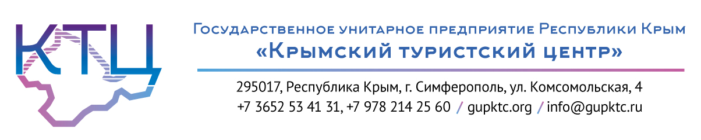

Пресс-релиз
Международная выставка для развития туристического бизнеса
«ОТКРЫТЫЙ КРЫМ – 2017»

С 4 по 5 октября 2017 года при информационной поддержке Министерства курортов и туризма Республики Крым пройдет мероприятие туристской сферы Крыма – выставка «Открытый Крым – 2017». Место проведения выставки – курортный комплекс премиум-класса, признанный одним из лучших в Европе, «Mriya Resort & Spa».
Одновременно с выставкой откроется Пятый международный туристский форум «Открытый Крым», организатором которого выступает Министерство курортов и туризма Республики Крым. Мероприятие, проходящее на традиционной площадке полуострова, направлено на проведение эффективных переговоров власти и представителей туристического бизнеса. Участниками форума являются делегации из регионов Российской Федерации и представители Республики Крым в сфере туристического бизнеса, отраслевых предприятий, заинтересованных в поиске долгосрочных партнеров.
В 2017 году впервые в рамках форума также пройдет Всероссийский конгресс по развитию лечебно-оздоровительного туризма.
Выставка «Открытый Крым – 2017», проходящая на одной площадке с форумом «Открытый Крым», преследует следующие цели:
  - Собрать на одной площадке поставщиков товаров HoReCa, туристические компании, компании, оказывающие услуги для туристического бизнеса и представителей средств размещения на выставочной площадке;
  - Обеспечить продажи и заключение договоров;
  - Обеспечить экспонентам имиджевое продвижение;
  - Содействовать привлечению инвестиций в санаторно-курортный комплекс Крыма.
Организатор выставки «Открытый Крым – 2017», Государственное унитарное предприятие Республики Крым «Крымский туристский центр». За период своей деятельности подготовило и успешно провело более 60 деловых мероприятий и проектов, направленных на развитие Крыма как курортного региона. В 2017 году – международную весеннюю туристскую выставку «Открытый Крым — 2017».
На сегодня Крым один из ключевых курортов России 2017 года.
Официальное мероприятие соберет свыше 3 000 ключевых бизнес-фигур, заинтересованных в успешном сотрудничестве. По организации и проведения наших мероприятий в выставке примут участие более 200 экспонентов:
- Директора и ведущие менеджеры крымских гостиничных комплексов, санаториев, пансионатов и баз отдыха;
- Собственники мини-отелей;
- Производители и прямые поставщики оборудования, строительных материалов для санаторно-курортного комплекса;
- Компании, заинтересованные в модернизации санаторно-курортного комплекса Крыма:
- девелоперы и инвесторы;
- представители банков;
- представители специализированных маркетинговых и рекламных агентств (РФ);
-представители агентств по организации мероприятий (РФ), заинтересованных в освоении Крыма как круглогодичной площадки для проведения различных мероприятий;
-IT-компании, предлагающие новые решения и системный подход к автоматизации санаторно-курортного комплекса
- Производители и прямые поставщики товаров HoReCa;
- Собственники и руководители ресторанов и кафе Крыма;
- Представители российских и зарубежных туристических компаний;
- Руководители строительных компаний;
Мероприятие посетят иностранные делегации, представители туристической отрасли РФ, представители региональных и федеральных средств массовой информации.
В программу выставки входит проведение ярких информационных туров по Крыму, предусматривающих посещение привлекательных и необычных мест полуострова.
Для участников официального мероприятия подготовлены специальные деловые зоны, где удобно будет обсудить все детали будущих выгодных контрактов и подписать соглашения.
Таким образом, осенняя выставка для развития туристического бизнеса «Открытый Крым – 2017» станет крупнейшим деловым мероприятием туристической отрасли для успешного проведения туристического межсезонья и сезона 2017-2018 г.

ГУП РК «Крымский туристский центр» приглашает к участию в выставке «Открытый Крым – 2017» представителей туристического бизнеса, производителей оборудования и товаров в сегменте HoReCa, а также представителей компаний, заинтересованных в развитии туризма в Крыму!

Контакты:

Сайт организатора: https://gupktc.ru
Адрес: 295017, г. Симферополь,
ул. Комсомольская, дом 4
Тел: +7 978 214 25 60, +7 978 969 50 50,
+7 3652 669-510
E-mail: info@gupktc.ru
Мы в социальных сетях:
vk.com/gup_ktc
facebook.com/GUP.RK.KTC

